С 15 по 22 апреля в школе прошла экологическая неделя. Были проведены игры, викторины, конкурс рисунков, поделок, конкурс экологической сказки «Лукоморье», игра «эко Зарница». 22 апреля на общешкольном празднике «День земли» состоялось награждение победителей.
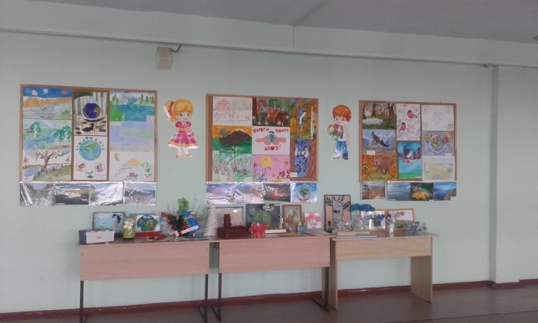
Конкурс поделок «Картинки из мусорной корзинки» игра «эко Зарница».
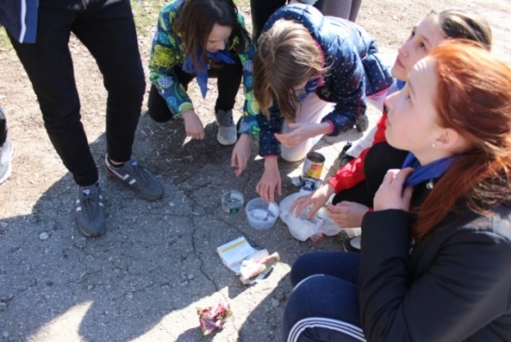

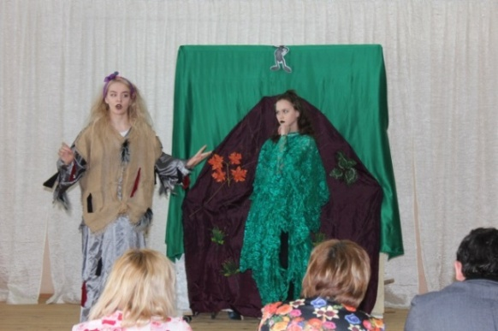
конкурс экологической сказки «Лукоморье»
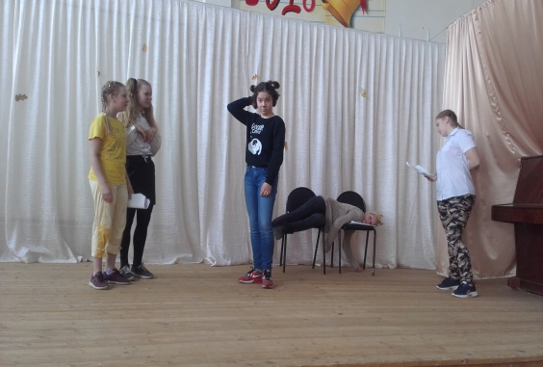

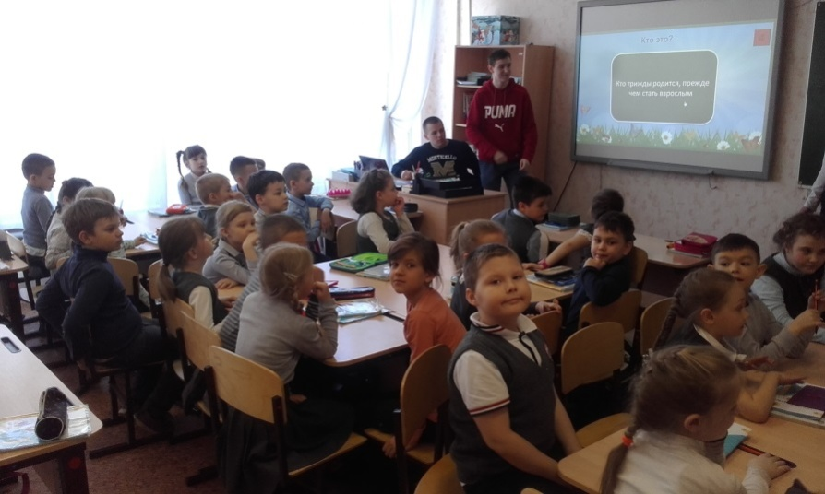
Учащиеся 10 классов провели экологические игры, викторины для всех ребят начальной школы

